大学生创新创业管理系统使用指南
——教师

一、登录系统
输入网址（cxcy.bit.edu.cn），点击首页右上角的“登录”选项，弹出系统登录界面，进入统一身份认证。登录后，点击右上角头像，可以点击进入后台管理页面和退出系统。如图所示。（校外登录网址：webvpn.bit.edu.cn）
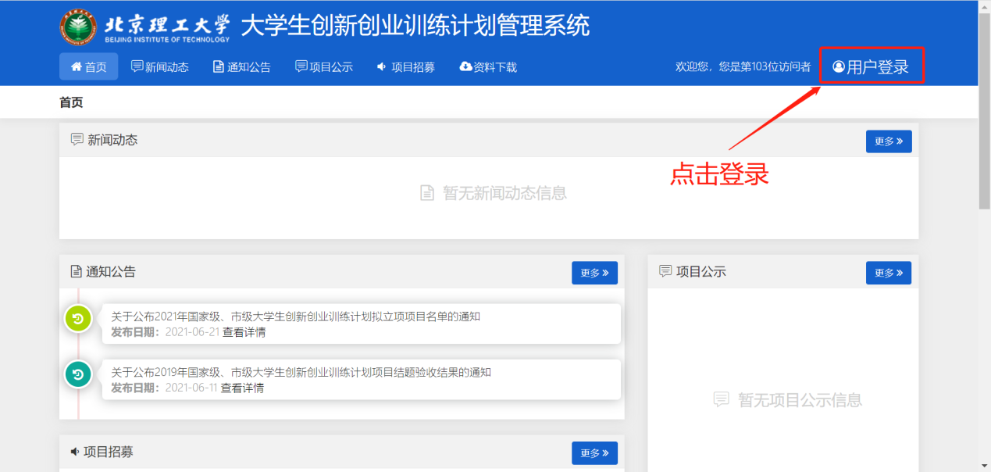
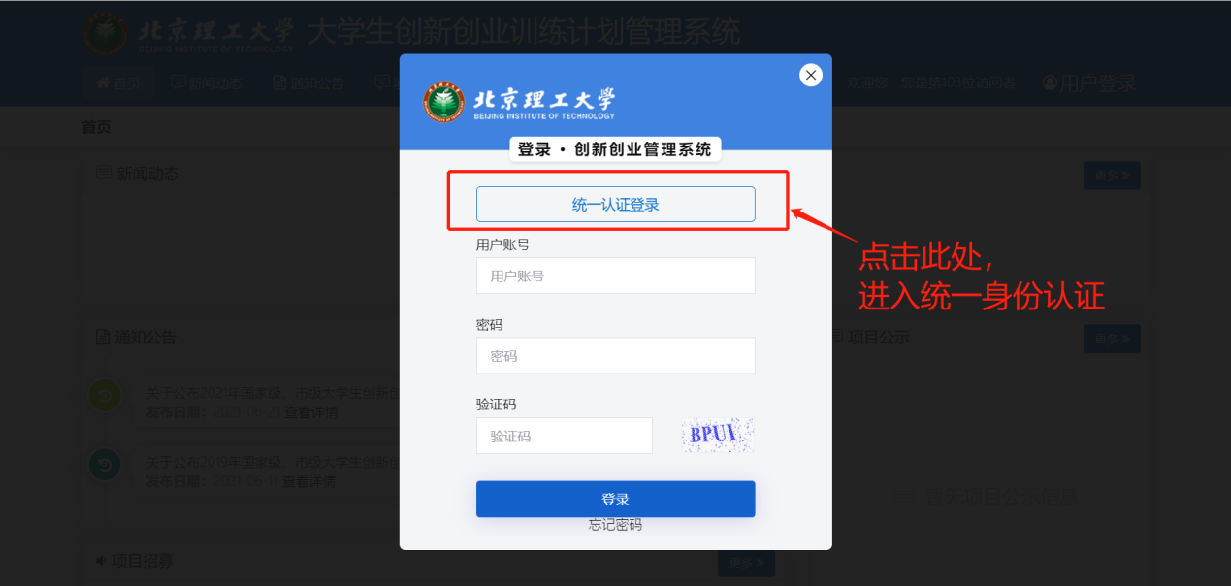
点击右上角头像位置，选择个人资料，进行个人资料修改，请填写电子邮箱和手机。
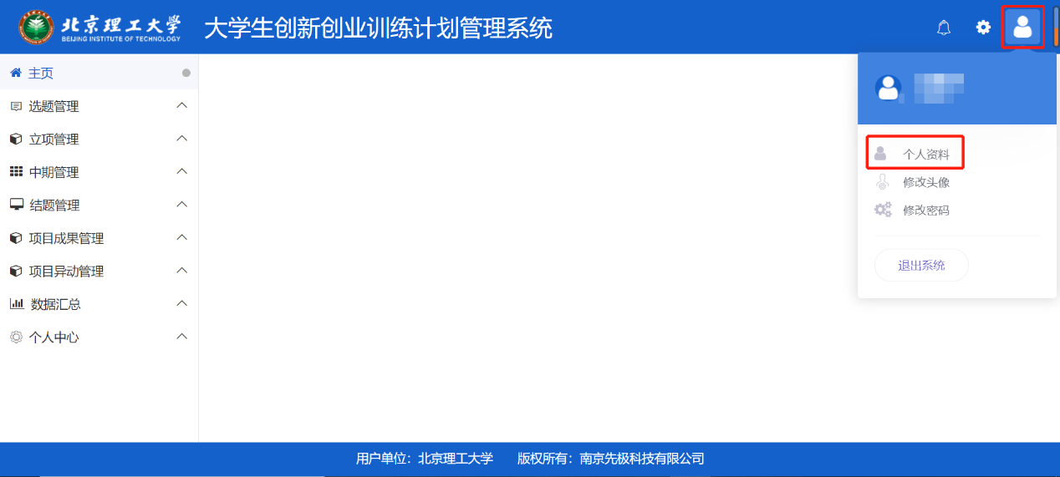
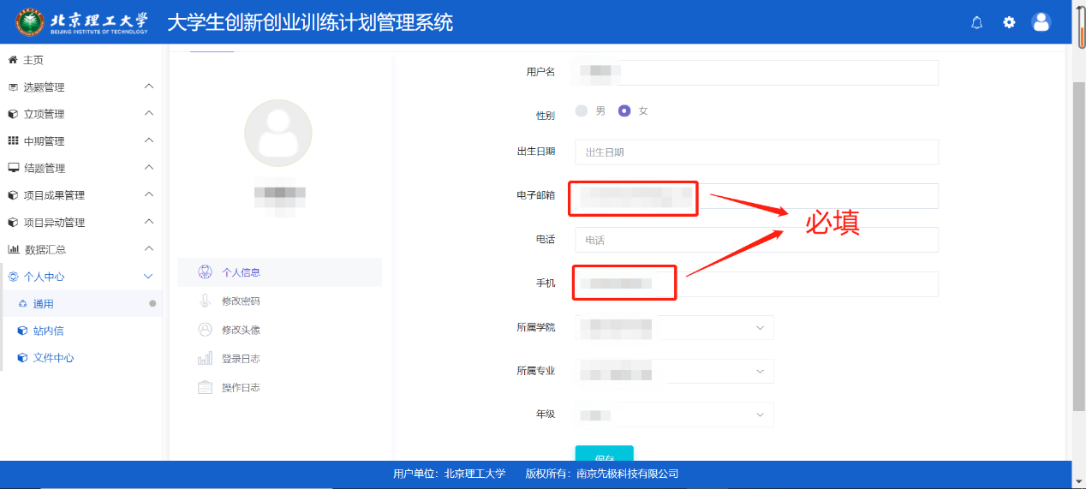

校外登录位置
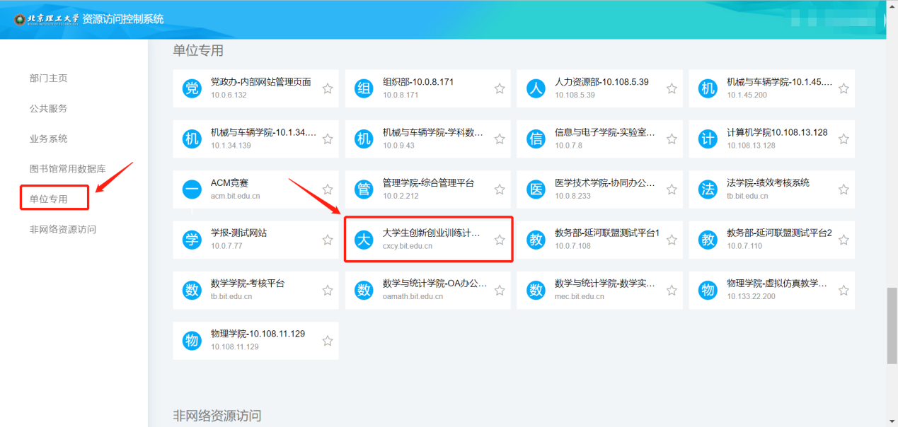

二、立项审核（11月14日10:00-12月4日23:55）
指导教师进入立项管理-指导教师审核项目，进行立项信息审核，选择“2022校创项目”，可批量审核。
